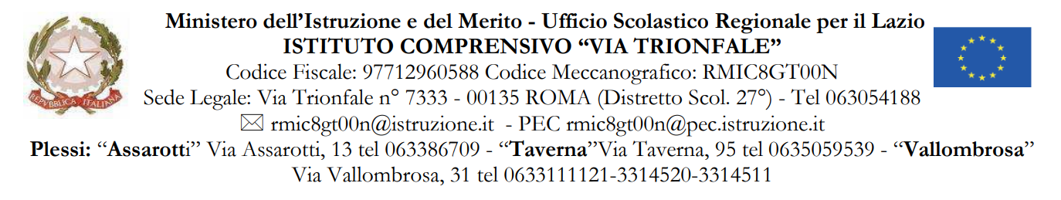

MODULO 7: RICHIESTA USCITA SUL TERRITORIO

AL DIRIGENTE SCOLASTICO
dell’I.C. “via Trionfale”
CLASSI________________________________ PLESSO_______________________________________
DOCENTE REFERENTE DI COMMISSIONE_______________________________________________.;
USCITA BREVE SUL TERRITORIO A _____________________________________________________
_______________________________________________________________________________________
PERIODO/DATA: ______________________________________________________________________
ANDATA ORE_______________________ RITORNO ORE _____________________________________
MEZZI UTILIZZATI (a piedi, autobus, treno) _________________________________________________
PARTECIPANTI: (n. alunni) _____________________________ (n. accompagnatori)________________
OBIETTIVI FORMATIVI ____________________________ ___________________________________
_____________________________________________________________________________________
_____________________________________________________________________________________
_____________________________________________________________________________________
_____________________________________________________________________________________
FIRMA DEL DOCENTE REFERENTE DI COMMISSIONE
…………………………………………………

ELENCO ACCOMPAGNATORI (INDICARE IN STAMPATELLO NOME, COGNOME, CLASSE) E FIRMA

NULLA OSTA della DIREZIONE (SI/NO) ………………..………………………………………………………

